**黄美凌教授简介**

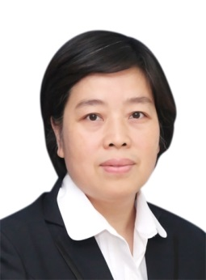现任广州医科大学附属第三医院护理部主任和护理学教研室主任，广州医科大学护理学院副院长，教授，主任护师，博士研究生导师。兼任广东省护理学会副理事长，广东省护士协会副会长，广东省护理学会妇产科专委会主任委员，中华护理学会产科专委会委员，中国妇幼保健协会助产分会危重症学组主任委员、广州市高层次卫生人才（医学重点人才）、广州护理学会教育专委会主任委员、广东省等级医院评审专家。任《中华护理杂志》、《中华现代护理杂志》、《护理学报》常务编委或编委。发表论文40余篇，主编著作6部。

专业研究方向：妇产科护理。

**联系邮箱：hmlgysy@126.com**